X. TXIKIEN JOLAS ETXEA Txapelketa
2014.AÑORGA K.K.E.
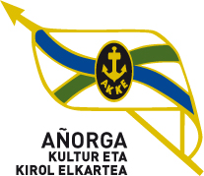

IGANDEA 2014-Martxoak -30 Domingo. 10,00 H.

INFANTILAK

*Murua – Olano ( Intxurre) 18
*Ezeiza – Insausti (Hernani) 12

*Ochoa – Errarte (Txukun Lakua) 18
*Etxeberria – Senar (Ataun 1

*Oscoz – Echeverria (Oberena) 0
*Vilanova – Moñozguren (Galdakao) 18

*Gurrutxaga – Unanue (Ilunpe) 2
*Telletxea – Aranguren(Eureka) 18

*Aizkorbe – Apezetxea (Umoreana) 18
*Yaniz – Cuaran (Oberena) 0

*Salaberria – Zugasti (Hernani) 11
*Hualde – Torres (Buruzgain) 18

*Bobadilla – Iñigo (Errioxa) 18
*Ugartemendia – Otaegi (Ziotza) 15

*Zumeta – Galarraga (Usurbil) 18
*Erostarbe – Azpiroz (Añorga) 8

